Первый замечательный предел

Равенство вида
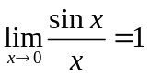
называется первым замечательным пределом. Это равенство означает, что в пределе при  функции  и эквивалентны, то есть 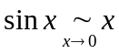.
Первый замечательный предел может быть записан в виде 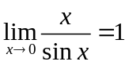.
На практике эквивалентность вида можно использовать, заменяя на при . При этом, в качестве может выступать не только одна переменная, но и функция. В этом случае важно, чтобы она стремилась к 0, то есть 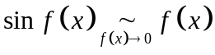.

Пример:
Вычислим предел 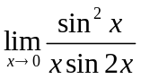. Подставим предельное значение , получим неопределенность вида 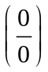. Заметим, что аргументы синусов стремятся к 0 при , тогда, используя замечательную эквивалентность вида , заменим синусы на их аргументы:
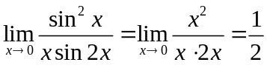

Рассмотрим еще один замечательный предел вида
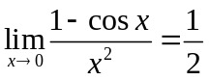
и связанную с ним замечательную эквивалентность 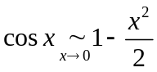 или 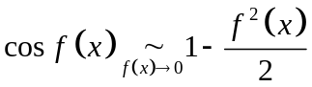.

Пример:
Вычислим предел 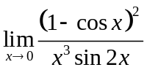. Заметим, что аргументы у синуса и косинуса стремятся к 0 при , используем замечательные эквивалентности:
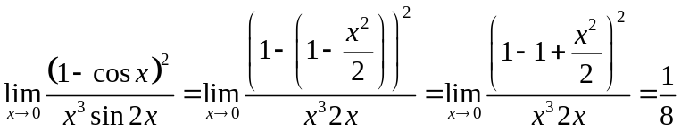

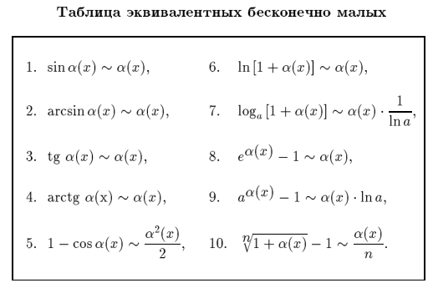

Задания:

Вычислить пределы:
1) 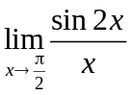 2) 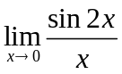 3) 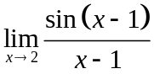 4) 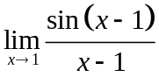 5) 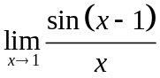
6) 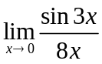 7) 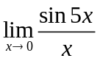 8) 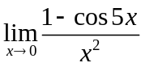 9) 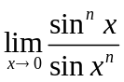 10) 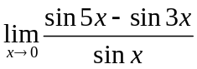

11) 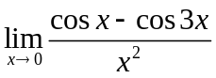 12) 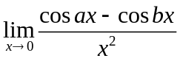 13) 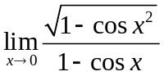 14) 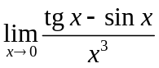

15) 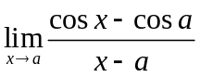 16) 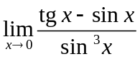 17) 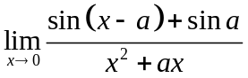 18)